Дидактическое пособие
для работы по формированию математической грамотности
на уроках истории в 5 классе.
Составитель: Киселева Н.Ю., учитель истории и обществознания МОУ «СОШ» п. Усть – Лэкчим.
Формирование функциональной грамотности является одним из приоритетных направлений в рамках Программы по развитию образования в РФ и подлежит оцениванию в международном тестировании PISA.
Функциональная грамотность — это результат овладения учащимися системой предметных ключевых компетенций, позволяющих эффективно применять усвоенные знания в практической ситуации, способность вступать в отношения с внешней средой и максимально быстро адаптироваться и функционировать в ней. В качестве основных составляющих функциональной грамотности выделены: математическая грамотность, читательская грамотность, естественнонаучная грамотность, финансовая грамотность, глобальные компетенции и креативное мышление.
Математическая грамотность:
– выполнять действия с натуральными числами, с обыкновенными дробями: упорядочение долей, сложение и вычитание несложных дробей;
– выполнять действия с числовыми выражениями; составлять числовое выражение;
– выполнять деление с остатком, иметь представление о делителях и кратных;
– выполнять приближенные вычисления, прикидку и оценку результата вычислений, округлять до указанной разрядной единицы, а также с учетом условий описанной ситуации по недостатку или по избытку;
– распознавать и делать выводы о зависимости между двумя величинами (прямая/обратная); решать задачи на увеличение/уменьшение на/в;
– переводить единицы измерения длины и времени из более крупных в более мелкие и обратно;
– решать задачи методом перебора вариантов;
– читать, заполнять и интерпретировать данные таблиц, столбчатой и круговой диаграммы;
– иметь представление о шкалах; ориентироваться на числовой прямой;
– устанавливать соответствие между реальным размером объекта и представленным на изображении;
– распознавать геометрические формы и описывать объекты окружающего мира с помощью языка геометрии;
– представлять объект по описанию, рисунку, заданным характеристикам; мысленно трансформировать трехмерную фигуру (реальный объект) в двумерную и обратно, распознавать развертки куба, параллелепипеда;
– складывать фигуры из квадратов, прямоугольников, треугольников, отрезков, разбивать на указанные формы;
– использовать для решения задач простейшие свойства квадрата и прямоугольника;
– иметь представление о площади и периметре, применять формулы нахождения периметра и площади квадрата и прямоугольника;
– проверять истинность утверждений, обосновывать вывод, утверждение, полученный результат;
Актуальность и практическая значимость представленного материала выражена в ориентации на реализацию целей и задач ФГОС основного общего образования и возможность использования в образовательном процессе.
Новизна и оригинальность содержания материала: наличие инновационной, авторской идеи; использование нестандартных педагогических подходов и приемов.
Цель: обобщение и систематизация личного опыта работы по формированию математической грамотности на уроках истории.
Задачи: систематизация опыта работы по формированию математической грамотности на уроках истории; разработка заданий для формирования математической грамотности у обучающихся.

Задания, направленные на развитие математической грамотности
на уроках истории в 5 классе.
№ | Тема урока | Задания, направленные на формирование математической грамотности
1 | Что изучает история. Источники исторических знаний. Специальные (вспомогательные) исторические дисциплины | I. Упоминание об исторической метрологии - вспомогательной исторической дисциплине, изучающей употреблявшиеся в прошлом меры — длины, площади, объёма, веса — в их историческом развитии.  Источники:  1) Статья «Русская система мер. Старинные единицы измерения» - http://omsktest.ru/stati/article_post/russkaya-sistema-mer-starinnyye-yedinitsy-izmereniya;  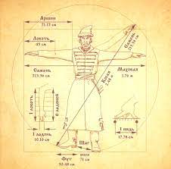  2) плакат  II. Древнерусская математическая задача, как исторический источник.  1 задача.  “Некий человек нанял работника на год, обещав ему дать 12 рублев и кафтан. Но тот, проработав 7 месяцев, восхотел уйти и просил достойной платы с кафтаном. Он же (хозяин) дал ему по достоинству расчет 5 рублев и кафтан, и знать надлежит, какой цены оный кафтан был”.  Решение (арифметический способ).  Можно вычислить по действиям, рассуждая логически. Работник не получил 12 – 5 = 7 (руб.) за 12 – 7 = 5 (месяцев), поэтому за один месяц ему платили 7:5 = 1,4 (руб.), а за 7 месяцев он получил 7 ·1,4 = 9,8 (руб.), тогда кафтан стоил 9,8 – 5 = 4,8 (руб.).  Вопросы к задаче:  1) Какие вам встретились незнакомые или необычные слова? (рублев, кафтан, восхотел, оный).  2) Какую информацию нам может дать эта старинная задача? (тогда носили кафтаны, нанимались на работу, один рубль был приличной суммой).  3) Переделайте эту задачку на современный лад. Измените суммы из расчёта 30.000 рублей в месяц, а слово кафтан замените словом куртка.  2 задача.  Задача из “Счетной мудрости” (так называлась книга, изданная в России в 1789 году. В ней были собраны трактаты по практической арифметике и землемерному делу.)  «Идет корабль по морю, на нем мужеска полу и женска 120 человек. Найму дали 120 гривен, мущины дали по 4 алтына, а женщины дали по 3 алтына с человека. Сколько мужеска полу было и женска порознь?  I способ (арифметический).  (1200-120*9):(12-9)=40 (мужчин)  120-40=80 (женщин)  Ответ: 40 мужчин, 80 женщин.  Устные вопросы к задаче:  1) Какие вам встретились незнакомые или необычные слова? (мужеска, женска, найму, гривна, мущины, алтын)  (Гривна, гривенник – десять копеек, алтын равнялся трем копейкам).  2) Какую информацию нам может дать эта старинная задача? (тогда были другие деньги: алтын и гривна; деньги имели другую ценность, были корабли, плавали по морю, выпускались книги).  3 задача для домашнего задания  Шли 7 старцев.  У каждого старца по 7 костылей,  На каждом костыле по 7 сучков,  На каждом сучке по 7 кошелей,  В каждом кошеле по 7 пирогов,  В каждом пироге по 7 воробьев.  III. Пример физминутки.  Измерим длину верёвки разными мерами длины (маховая сажень, аршин и локоть).Верёвка одна и та же, а результаты у всех разные. Почему? (ответы детей). Какая мера удобнее, современная или древняя? (ответы детей).  IV. Домашнее задание.  1) 1857 года была выпущена первая почтовая марка России — беззубцовая, номиналом в 10 копеек. Сколько лет назад произошло данное событие?  2) 409 лет назад в России начала своё правление новая царская династия. Ответь на три вопроса: в каком году это случилось, как звали первого представителя этой династии, сколько лет данная династия находилась на престоле, если последним правителем из этой династии стал император Николай и его правление закончилось в 1917 году.  3) Пройди вместе с родителями данный онлайн – тест по археологии https://www.yaklass.ru/p-novosti/akcii-i-novosti-za-2022-god/stati-i-novosti-za-06-2022/arheologiya-udivitelnye-nauchnye-fakty-i-test, сколько килограммов весил голубой кит? (173 т. = 173000 кг); на сколько больше пирамид нашли археологии в Сирии по сравнению с Египтом (200-138=62); если известно, что Новгородский кодекс был написан примерно в 1015 году, то сколько лет назад появилась на Руси древнейшая известная нам книга? (1007 лет назад).
2 | Историческая хронология. Счёт лет. Историческая карта. | I. Масштаб исторической карты  Масштаб карты — это отношение длины отрезка на карте к его действительной длине на местности. Например, на карте указан масштаб (1 : 500 000). Читается это так: карта сделана в масштабе одна пятисот тысячная. Такой масштаб значит, что в 1 см на карте помещается 500 000 см реального расстояния.  Задание 1.  При работе с картой можно предложить измерить различные расстояния при помощи нитки, определить полученную длину по линейке и умножить на значение масштаба.  II. Историческая хронология.  Задание 1. Определить век.  1. 1715 г._________ век  2. 1500 г. __________век  3. 1245 г. до н.э. _________ век_______  Задание 2. Что было раньше (подчеркните правильный ответ). Необходимо учитывать хронологию до нашей эры и нашей эры:  1) Правление царя Хаммурапи в Вавилоне (1792 - 1750 г.г. до н.э.) или правление Тутмоса Третьего (около 1500 г. до н.э.)?  2) Что было раньше (подчеркните правильный ответ): Марафонская (480 г.до н.э.) или битва при Каннах (216 г.до н.э.)?  Задание 3. Сколько лет длилось событие?  Первая Пуническая война началась в 264 г. до н.э., а закончилась победой Рима над Карфагеном в 241 г. до н.э. Сколько лет длилась Первая Пуническая война?  Задание 4. Сколько лет назад произошло событие?  1) В 509 году до н.э. в Риме установилась республика. Сколько лет прошло от этого события до наших дней?  2) Рим возник в 753 г. до н.э. Сколько лет прошло от этого события до наших дней?  Задание 5. Римские цифры в хронологии.  Запишите римскими цифрами.  5 век до н.э. –  10 век –  13 век –  16 век –  19 век –  21 век –  Задание 6. Метод ассоциирования.  Если известно, что между данными событиями прошло ровно 100 лет Запишите, когда они произошли.  1380 г. - Куликовская битва,  --------- - стояние на реке Угре;  1609 г. .- оборона Смоленска;  ______г. – Полтавская битва,  _____ г. - окончание русско-шведской войны  Ответы: 1380 г. (Куликовская битва), 1480 г. (стояние на реке Угре); 1609 г. (оборона Смоленска); 1709 г. (Полтавская битва), 1809 г. (окончание русско-шведской войны).
3 | Происхождение и расселение древнейшего человека. Условия жизни и занятия первобытных людей. Овладение огнём. | I. Придумай математическую задачу.  Придумай математическую задачу, используя данные слова:  Первобытный человек, съедобный корень, яйцо птицы, улитка.  II. Реши пример и ты узнаешь, сколько лет назад (примерно) по мнению некоторых археологов человек познакомился с огнем.  400.000 + 150.000 + 450.000 =? (1.000.000)  Ответ: примерно 1 миллион лет назад.
4 | Появление человека разумного. Охота и собирательство. Представления об окружающем мире, верования первобытных людей. | I. Познакомься с основными историческими эпохами и вычисли, сколько лет (примерно) длилась каждая из них.  Эпохи время  Нижний палеолит Ок. 2,6 млн лет назад - 100 тыс. лет назад  Средний палеолит 300 - 30 тыс. лет назад.  Верхний палеолит 50 - 10 тыс. лет назад  Мезолит 15 - 6 тыс. лет назад.  Неолит VI - III тыс. до н.э.  Энеолит (переходный период) IV-III тыс. до н.э.  Бронзовый век 35 – 13 вв. до н.э.  Железный век 13в. до н.э. - 4 в. н.э.  Ответ:  1) нижний палеолит – примерно 2,5 миллиона лет  2) средний палеолит – 270 тысяч лет  3) верхний палеолит – 40 тысяч лет  4) мезолит – 9 тысяч лет  5) неолит – 3 тысячи лет  6) энеолит – 1 тысяча лет  7) бронзовый век – 2200 лет  8) железный век – 1700 лет.  Вопросы:  1) Заметил ли ты какую – либо закономерность? (Каждая последующая эпоха короче предыдущей, кроме энеолита, но он переходный).  2) Как ты думаешь, почему эпохи так называются? (материал для изготовления орудий труда).  3) Как бы ты назвал эпоху, в которой мы живём сегодня?
5 | Древнейшие земледельцы и скотоводы. Род и племя. Изобретение орудий труда. Появление ремёсел. | I. Реши задачу.  Если земледелие возникло около десяти тысяч лет назад, а человек разумный около сорока тысяч лет назад, то сколько лет (примерно) человек занимался только собирательством? (примерно тридцать тысяч лет).  II. Реши задачу.  Как известно, старейшины, которых для управления родовыми общинами выбирали сородичи, следили за тем, чтобы все выполняли общие работы на полях и поровну делили собранное зерно.  Представь себе, что в одной родовой общине проживало 11 человек, они вырастили пшеницу и собрали 150 кг. зерна. Сколько зерна получил каждый сородич? (13,64 кг.).  Вопросы к задаче:  1) Мог ли на самом деле старейшина родовой общины так точно разделить зерно между сородичами? Почему? (нет, не было весов).  2) Как могло осуществляться распределение зерна? (при помощи ладоней или «на глаз»).  III. Придумай задачу по рисунку на странице 28 учебника.  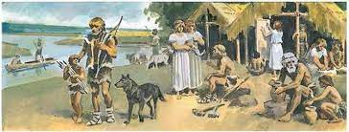
6 | От первобытности к цивилизации. Использование металлов. Развитие обмена и торговли. От родовой общины к соседской общине. Появление знати. Возникновение древнейших цивилизаций. | I. Как известно, первые металлы, которые научился обрабатывать человек – это медь, золото и серебро. Проанализируй данные таблицы и ответьте на вопросы.  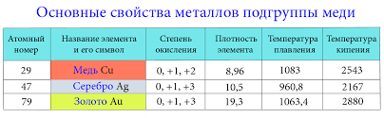  1) Температура плавления какого металла выше? (медь);  2) В каких единицах измеряется температура? (С);  3) Условие: Каждое вещество занимает некоторый объём. И может оказаться, что объёмы двух тел равны, а их массы различны. В этом случае говорят, что плотности этих веществ различны. Кубик со сторонами 1 см. их какого металла будет легче весить? (медь).  4) Тяжелее? (золото)  5) Почему? (в таблице указана их плотность).
7 | Природа Египта. Занятия населения. Развитие земледелия, скотоводства и ремесла. | I. Налоги Древнего Египта.  Прочти текст и вычисли.  «Все население Древнего Египта, от самых высокопоставленных людей до беднейших слоев безжалостно облагалось налогом. Налог составлял 30 процентов от размера урожая. А количество зерна, которое земледелец мог получить со своего надела в предстоящем году, чиновники рассчитывали заранее. Соответственно и 30 процентов от этого количества «закладывали» на год вперед. И никакой форс-мажор уже не мог стать причиной для уменьшения этой величины. Из 30 процентов, которые забирали у землевладельцев, до царского зернохранилища доходило только 22,5 процента. А остальные ___?_процента шли в местные храмы за то, что они предоставляли охрану для защиты сборщиков налогов. Что касается оплаты труда остальных участников сбора податей, то их «услуги» земледелец оплачивал отдельно, уже сверх тех 30 процентов, которые отдавал государству. Налоги в Древнем Египте платили большинство жителей, но не все. Существовали «избранные», которые были освобождены от налогового бремени. Помимо самого фараона это были жрецы и «миряне» – люди, которые не являлись жрецами, но выполняли в храме какие-нибудь работы. Также от налогов были освобождены писцы – представители одной из самых элитных древнеегипетских профессий.»  Задания:  1) Сколько процентов зерна шло в местные храмы за то, что они предоставляли охрану для защиты сборщиков налогов? (7,5%)  2) Если египтянин собрал 300 кг. Зерна, сколько он будет вынужден отдать в качестве налога? (90 кг.).  3) Сегодня в Росси подоходный налог составляет 13 %. Давай представим, если бы россиянин платил налог, как в Древнем Египте. Какую сумму в пользу государства он бы отдал при зарплате в 40 тысяч рублей, какую отдаёт сейчас? (12.000 – 30%, 5200 – 13%).  4) Как ты произвёл свои вычисления? Х:100*30% (13%)=У.  II. Банки Древнего Египта.  Прочти текст и вычисли.  «В Египте во II тысячелетии до нашей эры появились банки. Они давали ссуды (деньги в долг). Если материальное положение заемщика было устойчиво, он получал ссуду под 20—30% годовых. Если его положение было сомнительно, то банк брал под свой контроль недвижимость заемщика (залог). Уте́н — так называлась счётная денежная единица Древнего Египта».  Задания:  1) Реши задачу:  Египтянин взял в банке ссуду в 100.000 утенов на 1 год под 30% годовых. Какую сумму он должен вернуть банку через год? (130.000 утенов).  2) Реши задачу:  Известно, что 1 утен делился на 10 более мелких единиц — кедетов. Сколько кадетов находится в 100.000 утенов? (1 миллион).
8 | Возникновение государственной власти. Образование единого государства в Древнем Египте. | I. Реши задачу.  Известно, что примерно за три тысячи лет до нашей эры царь Южного Египта подчинил Северный Египет, объединив всю страну. Сколько тысячелетий прошло с того события? (5). Сколько веков? (50).  II. Реши пример и ты узнаешь, сколько небольших царств были объединены под властью двух египетских царств, Северного и Южного.  45+(11+55)- 2*8-55=?  Ответ: 40.
9 | Фараон. Чиновники. Жрецы. | I. Египетское общество – пирамида.  Ребята, если мы с вами представим, что устройство египетского государства – есть пирамида, кого из представителей населения Египта на каком ярусе пирамиды расположим? (Фараон, жрецы, высшие чиновники, вельможи, государственные чиновники, писцы, офицеры, ремесленники, купцы, художники, свободные земледельцы, рабы.)
10 | Жители Древнего Египта. Условия жизни. Повинности древних египтян. | V. Длина реки Нил.  Если вы решите следующую задачу, то узнаете длину Нила – величайшей реки мира.  Задача:  Одновременно навстречу друг другу вышли два корабля. Один из них торговый, направлялся от дельты Нила на юг и имел собственную скорость 14 км. в час. Другой, военный, двигался навстречу первому и имел собственную скорость 15 км. в час. Найти длину Нила, если встретились корабли через 8 дней. Скорость течения Нила – 2 км. в час, и пункт отправления военного корабля находился на расстоянии 192 км. от истока реки.  1) 24 ∙ 8 =192(ч) время движения кораблей.  2) 14 – 2 = 12 (км/ч) скорость торгового корабля.  3) 15 + 2 = 17 (км/ч) скорость военного корабля.  4) 12 + 17 = 29 (км/ч) скорость сближения.  5) 29 ∙ 192 = 5568 (км) расстояние, пройденное двумя кораблями.  6) 5568 + 192 =5760 (км) длина Нила.  Ответ: 5760 км.
11 | Египетское войско. Завоевательные походы фараонов. Тутмос III. Могущество Египта при Рамcесе II. | I. Самые крупные завоевания совершил около 1500 года до н.э. фараон Тутмос. Сколько лет назад это произошло?  Ответ: примерно 3522 года назад.  II. Реши примеры и узнаешь имя фараона, который совершил самые крупные завоевания. Полученное значение каждого примера – это номер буквы в алфавите.  1) 95-60-15=20 (Т)  2) 67+1-42-5=21 (У)  3) 541-356-58-107=20 (Т)  4) 2+23-9-2=14 (М)  5) 96:16=16 (О)  6) 152:8=19 (С)
12 | Религиозные верования египтян. Боги Древнего Египта. Храмы и жрецы. Пирамиды и гробницы. Фараон – реформатор Эхнатон. | I. Задача «Пирамида Хеопса».  Пирамида Хеопса имеет высоту 146 м. (современное здание высотой в 50 этажей), длина стороны основания 230 м. На сооружение пирамиды потребовалось 2 336 000 каменных блоков, причем ежедневно устанавливалось по 320 блоков. Сколько времени строилась пирамида?  Как найти время строительства пирамиды? Сколько цифр получится в частном?  2336000 : 230 = 7300 дней.  В какие более крупные единицы времени можно перевести 7300 дней?  73000 :365 = 20 лет.  II. Задача «Большой сфинкс»  Большой сфинкс имеет длину 57 м., высоту 20 м., 11м. 50 см. в плечах, ширина лица 4 м. 17 см. У статуи отсутствует нос шириной 1м. 3 см. А какими мерами длины пользовались древние египтяне? Другие единицы длины: локоть 440 мм, ладонь 60 мм, палец – 15 мм. Выразим ширину носа Большого сфинкса в древних мерах длины. 1 м. 3 см. = 1030 мм., 1030 :440 =2(150), 150 : 60 =2(30), 30 : 15 = 2, 1 м. 3 см. = 2 локтя, 2 ладони, 2 пальца.
13 | Познания древних египтян. Изобретения древних египтян. Письменность (иероглифы, папирус). | I. Реши примеры.  Если число 1 245 386 в Древнем Египте записывали такими иероглифами, то запиши при помощи данных иероглифов следующие примеры и реши их. Ответы укажи арабскими цифрами.  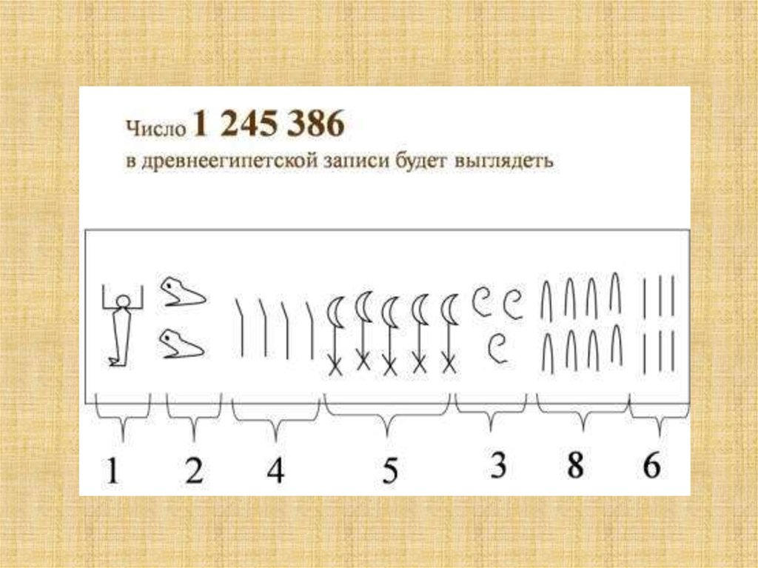  Примеры:  1) 5432 – 321 = 5111  2) 35-6 =29  2) 158 – 34 = 124  II. Задача из папируса Райдна.  Задачи на вычисление «аха» Особое место в египетской математике занимают вычисления «аха». Египетское слово « h », которое ранее неправильно выговаривалось «хау», а в настоящее время менее неправильно произносится «аха», обозначает «количество», «множество». Вычисления «аха» приблизительно соответствуют нашим уравнениям первой степени с одним неизвестным. Простой пример дает задача № 26 из папируса Райнда: «Количество и его четвертая часть дают вместе 15» Мы бы записали: x x + = 1 4 15. Египетское решение начинается так: «Считай с 4; от них ты должен взять четверть, а именно 1; вместе 5». Затем производится деление 15 3 5 : = и в заключение умножение 4 3 12 ⋅ = . Таким образом, «аха» будет 12, его четверть 3, сумма 15. Примененный метод является так называемым методом ложного положения; начинают с того, что в качестве «количества» берут некоторое произвольное («ложное») число, в нашем случае 4, для которого легко вычислить четвертую часть. Вычисления «аха» составляют высшую ступень египетской арифметики. Продвинуться дальше уравнений первой степени и простых квадратных уравнений с одним неизвестным египтяне не имели возможности: слишком кропотлива была их техника счета. Вычисления «аха» не были вызваны нуждами практики, они возникли из чисто теоретического интереса египетских вычислителей. Очевидно, они придуманы людьми, которым нравился сам процесс счета и которые давали своим ученикам действительно трудные задачи для упражнений.
14 | Природные условия Месопотамии (Двуречья). Занятия населения. Образование древнейших городов – государств. Письменность, мифы и сказания. | I. Познакомься с информацией и выполни рачёты.  «Важным достижением жителей Вавилона в области естественнонаучных познаний было создание единой системы мер и весов, которое у них позже переняли иные древние народы Ближнего Востока и отдельными элементами которой ряд азиатских и европейских народов пользовался вплоть до XVIII в.  Элементарной весовой единицей в этой метрической системе был шеум (46,75 мг - вата ячменного зернышка). 180 шеумов составляли шекель (8,4 г.), 60 шекелей - мина (около 500г.), 60 мин - талант (30,3 килограмма). Объем измерялся в силах (0,84 л.) И гурах (300 сила). Мерой длины служили палец, ладонь, локоть.  Задание:  1) сколько шекелей в современном килограмме? (119.04)  2) сколько шеумов в 1 килограмме? (21428.57)  3) сколько мин в 1 килограмме? (2)  II. Расположи ответы примеров в порядке возрастания, сопоставив их соответствующим буквам, и ты узнаешь одну из народностей, населявших Древнюю Месопотамию. Какую систему письменности они изобрели?  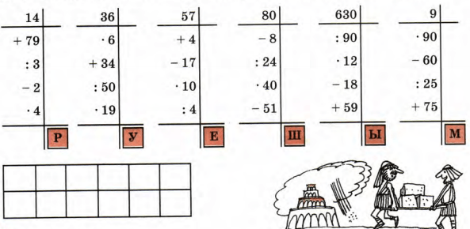  Ответ:  14 + 79 = 93  93 : 3 = 31  31 − 2 = 29  29 * 4 = 116 = Р  36 + 6 = 216  216 + 34 = 250  250 : 50 = 5  5 * 19 = 95 = У  57 + 4 = 61  61 − 17 = 44  44 * 10 = 440  440 : 4 = 110 = Е  80 − 8 = 72  72 : 24 = 3  3 * 40 = 120  120 − 51 = 69 = Ш  630 : 90 = 7  7 * 12 = 84  84 − 18 = 66  66 + 59 = 125 = Ы  9 * 90 = 810  810 − 60 = 750  750 : 25 = 30  30 + 75 = 105 = М  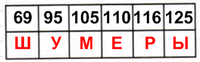
15 | Объединение городов – государств под властью Вавилона. Царь Хаммурапи и его законы. | I. Отметьте на ленте времени годы правления царя Хаммурапи в Вавилоне. Сколько лет правил этот царь? Сколько лет назад он умер?  II. Расшифруй название крупнейшего города Древней Месопотамии. Какое библейское сказание связано с этим названием?  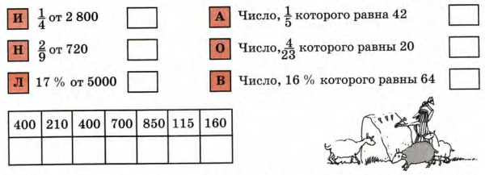  Ответ:  И = 2800 : 4 = 700;  Н = 720 : 9 * 2 = 80 * 2 = 160;  Л = 5000 : 100 * 17 = 50 * 17 = 850;  А = 42 : 1 * 5 = 42 * 5 = 210;  О = 20 : 4 * 23 = 5 * 23 = 115;  В = 64 : 16 * 100 = 4 * 100 = 400  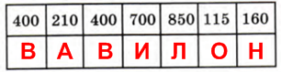
16 | Начало обработки железа. Создание и упадок державы ассирийцев. Культурные сокровища Ниневии. | I. Посчитайте, сколько лет и веков назад произошла гибель Ассирии? Условия для решения этой задачи приводятся в материале урока. Ответ: 2022+612= 2634 года назад, 27 веков.  II. Хотя город Ашур существовал с 3-го тысячелетия до нашей эры, сохранившиеся руины этого города относятся к 1900 году до нашей эры, который теперь считается датой основания города. Сколько лет прошло с этого события? (3922 года).
17 | Возвышение и падение Вавилона. Легендарные памятники Вавилона. | I. В начале II тысячелетия до н.э. на юге Месопотамии, на землях современного Ирака, появилось Вавилонское государство, просуществовавшее до 538 года до н.э. Столицей этого могущественного государства стал город Вавилон крупнейший политический, торговый и культурный центр Средней Азии того времени. Слово "Вавилон" ("Бабили") переводится как "Врата Бога". Ранее Вавилон был лишь небольшим провинциальным поселением в среднем течении реки Евфрат.  - сколько лет назад прекратил своё существование Вавилон? (2560 лет).  II. Заполни карточку. Клинопись.  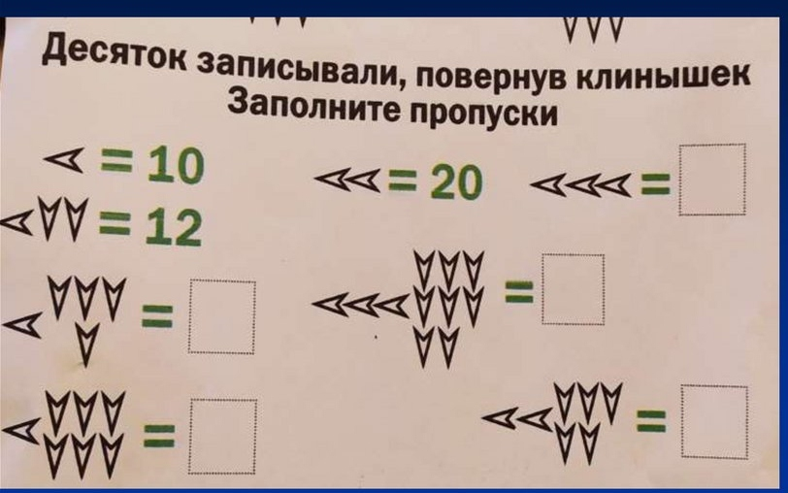
18 | Палестина и её население. Возникновение Израильского государства. Царь Соломон. Ветхий Завет. | I. Выполни задание, вставь пропущенные слова.  В Палестине прошёл свой земной путь, был распят и воскрес _________________, потому христиане называют её ________________. Но священная она также для иудеев, потому что там происходила большая часть события их священной книги _________ (она составляет первые книги Библии). Главный город Палестины ___________ священен также для мусульман, потому что там в своих ночных видениях путешествовал пророк _________________и оттуда же он вознёсся на небо.  Подсказка для первого слова.  1) Состоит из двух слов. Первое слово состоит из двух десятых букв алфавита, двух четырнадцатых и одной девятнадцатой букв алфавита. Второе слово: буквы под номерами: 23,19 (2 шт.), 18, 10,20, 16.  Остальные слова вспомни из данных урока.  Ответы: Иисус Христос, Святая Земля, Тора, Иерусалим, Муххамед.
19 | Персидская держава в древности. | I. Население планеты.  По мнению некоторых историков, население Державы Ахеменидов достигало 50 млн – почти половина населения всей планеты в то время.  Самой многочисленной на тот момент была индийская нация, и 1/7 ее входила в состав Державы Ахеменидов. Сколько всего людей проживало за пределами Индии и Персии в то время, если индусов в составе Державы Ахеменидов было 10%?  Решение:  1) количество индусов – 5 000 000 (10% от 50млн.), количество персов – 45 000 000.  2) 5 000 000 – это 1/7, значит индийцев в мире всего – 35 000 000.  3) 50 000 000+35 000 000 = 85 000 000  4) 100 000 000-85 000 000 =15 000 000  II. Юбилей Кира II.  Вы были у царя на юбилее? Нет? А ведь они проводятся. Так, в Иране в 1971 г. было широко отпраздновано 2500-летие со дня смерти царя Кира II. Сколько прожил Кир, если он взошел на престол в 559 г. до н. э., когда ему был 31 год?  1) год смерти Кира 2500-1971=529 год до н.э.  2) 559-529 =30 (правил)  3) 30+31=61 год.
20 | Древняя Индия | I. Древнеиндийская задача  Из четырех жертвователей второй дал вдвое больше первого. Третий дал втрое больше первого, четвертый вчетверо больше первого, а все вместе они дали 132 монеты. Сколько монет дал первый.  Решение:  х+2х+3х+4х=132, 10х=132, х=132:10, х=13,2  проверяем: 13,2+26,4+39,6+52,8=132 монеты.  Эта задача взята из бахшалийской рукописи, найденной в 1881 году при раскопках в Бахшали в северо-западной Индии. Рукопись выполнена на березовой коре и относится к 3-му или 4-му веку нашей эры. Ученые-математики установили, что эта рукопись является неполной копией боле древних математических рукописей.  II. Древнеиндийская задача  Пятая часть пчелиного роя села на цветок кадамба, Треть — на цветок силиндха. Утроенная разность последних двух чисел пчел направилась к цветам кутая и осталась еще одна маленькая пчелка, летающая взад и вперед, привлеченная ароматом жасмина и пандуса. Спрашивается, сколько всего пчел.  1) 1/5 и 1/3 – общий знаменатель – 15, получается 3/15 и 5/15.  2) разница между ними – 5/15 – 3/15=2/15, умножаем на 3=6/15  3) складываем – 3/15+5/15+6/15=14/15  4) ответ – 15 пчёл.  Задача присутствует в трактате «Сущность вычисления» («Ганитасара») индийского математика Сридхары, жившего в промежутке 7-10 в.в. Время жизни точно не установлено. (Сридхара является автором ряда задач, которые широко использовались индийскими математиками последующих времен.  III. Арабские цифры  Курьёзно, но арабскую манеру письма чисел придумали вовсе не арабы. На самом деле современными цифрами мы обязаны Индии – именно здесь были придуманы удобные символы для обозначения чисел. Арабское письмо адаптировало систему записи – впервые это сделал средневековый учёный Мухаммед ибн Муса аль-Хорезми, автор «Китаб аль-Джебр ва-ль-Мукабаля», от названия которой произошёл термин «алгебра». Собственно, появился интерес к точным дисциплинам – понадобилась более совершенная числовая система.  Из арабских стран новые цифры попали в Испанию, а оттуда уже распространились по всей Европе. Не сразу, нет, понадобилось не одна «С» лет. По мере ослабления позиций Римской империи арабские цифры всё более часто возникали то тут то там – сначала красовались на привезённых купцами заморских диковинках, а затем обрели самостоятельность и перекочевали на страницы рукописей, заняв своё законное место на текстовых просторах.  Задание:  Известно, что цифры в Индии сложились около 400 года до н.э., арабы стали использовать их около 800 года н.э., а в Европе эту систему счёта стали применять примерно в 1200 году н.э..  1) сколько лет арабским (индийским) цифрам? (примерно 2422 года),  2) сколько лет мы используем данную систему? (примерно 1822 года).  IV.Целесообразно рассказать обучающимся про абак - это устройство, которое напоминает в значительной степени привычные нам счеты. Он также известен под названием «счетная доска».
21 | Древний Китай | I. Реши популярную в Древнем Китае задачу.  ″Задача о птицах″, восходящая к V веку н.э.: сколько можно купить на 100 монет петухов, кур и цыплят – всего 100 птиц, если петух стоит 5 монет, курица - 4 монеты, а 4 цыпленка - 1 монету?  Ответ: 0 петухов, 25 куриц, 75 цыплят или 4, 18, 78 или 8, 11, 81 или 12, 4, 84.  II. Китайский магический квадрат  Математики Китая занимались также составлением, так называемых магических квадратов. Наиболее известен древний китайский магический квадрат Ло-Шу. Необходимо заполнить натуральными числами от 1 до 9 квадратную таблицу размером 3х3 так, чтобы суммы чисел по всем строкам, столбцам и диагоналям были равны одному и тому же числу.  Изображение квадрата найдено на черепаховом панцире и датируется 2200 г. до н.э.  Ответ:  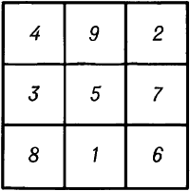
22 | История Древней Греции. | I. Задача Метродора (древнегреческий философ).  Надпись на памятнике древнегреческого математика Диофанта.  «Здесь погребен Диофант, и камень могильный  При счете искусном расскажет нам,  Сколь долог был его век.  Велением бога он мальчиком был шестую часть своей жизни;  В двенадцатой части затем пришла его светлая юность.  Седьмую часть жизни прибавим – пред нами очаг Гименея.  Пять лет протекли, и прислал Гименей ему сына.  Но горе ребёнку!  Едва половину он прожил  Тех лет, что отец, как скончался несчастный.  Четыре года страдал Диофант от утраты такой тяжелой  И умер, прожив для науки.  Скажи мне,  Скольких лет достигнув, смерть восприял Диофант?»  Решение:  уравнение: 1/6x + 1/12x + 2/7x + 5 + 1/2x + 4 = x.  х = 84.  Ответ: Диофант умер в 84 года.  II. Задача из «Греческой антологии»:  «- Скажи мне, знаменитый Пифагор, сколько учеников посещают твою школу и слушают твои беседы?  - Вот сколько, - ответил философ – половина изучает математику, четверть – музыку, седьмая часть пребывает в молчании, и, кроме того, есть ещё три женщины.»  Решение:  уравнение: 1/2x + 1/4x + 1/7x + 3=x  х=20.  Ответ: школу Пифагора посещают 20 человек.  III. Информация о развитии математической науки в Древней Греции.  Истории известно, что ученые-математики древней Греции были крупнейшими математиками в далеком прошлом, большая часть нашего современного школьного курса математики, особенно геометрии, была известна древним грекам.  1) Пифагор - его именем названа теорема, которую знают все. Родился он около 580 г. до н. э., а умер в 500 г. до н. э.). О жизни этого ученого известно немного, зато с его именем связано ряд легенд. Рассказывают, что он много путешествовал, был в Индии, Египте, Вавилоне, изучал древнюю культуру и достижения науки разных стран. Вернувшись на родину, Пифагор организовал кружок молодежи. Пифагорейцы занимались математикой, философией, естественными науками. Ими было сделано много важных открытий в арифметике и геометрии. Теорема Пифагора имеет богатую историю. Оказывается, она задолго до Пифагора была известна египтянам, вавилонянам, китайцам и индийцам. Доказательство самого Пифагора до нас не дошло. В настоящее время имеется свыше 100 доказательств. Возможно, что одно из них принадлежит Пифагору и его ученикам.  Архимед – родился в 287 году до нашей эры в греческом городе Сиракузы, учился в Александрии, где были собраны лучшие греческие ученые и мыслители, а также была основана самая большая в мире библиотека. В наше время имя Архимеда связывают главным образом с его замечательными математическими работами, однако в античности он прославился также как изобретатель различного рода механических устройств и инструментов, о чем сообщают авторы, жившие в более позднюю эпоху. Считается, что Архимед был изобретателем т.н. «архимедова винта», который служил для подъема воды на поля и явился прообразом корабельных и воздушных винтов.  Евклид - древнегреческий ученый, ему принадлежат сочинения по механике, оптике, музыке. Известны его заслуги и в астрономии. Евклиду приписываются также несколько теорем и новых доказательств  Из дошедших до нас сочинений Евклида наиболее знамениты “Начала”, состоящие из 15 книг.  Диофант – жил в III–IV веках нашей эры в городе Александрии, знаменитый греческий математик. Много внимания уделял уравнениям, а главное, много нового внес в способы их решения. Одна группа уравнений, так называемые неопределенные уравнения, до сих пор называются диофантовыми уравнениями. Именно для них он нашел способ решения. Позднее его назвали “отцом греческой алгебры”. Главный труд Диофанта– “Арифметика”, по предположению, состоит из 13 книг.  Ни один народ древности не сделал столько для развития математики, как жители Греции.  Вопросы:  1) Сколько лет назад родился Пифагор? (2022+580=2602)  2) Были ли лично знакомы Пифагор и Архимед? (нет, жили в разное время)  3) Были ли лично знакомы Диофант и Архимед? (нет, Архимед предположительно жил в III в. до н.э., а Диофант – в III в. нашей эры)  4) На сколько столетий позже Архимеда родился Диофант? (на 6)  5) На сколько столетий позже Пифагора родился Диофант? (на 9)  IV. Задача «Путешествие на гору Олимп»  Олимп (греч. Όλυμπος) — горный массив, полностью находящийся на территории Греции. Самой высокой точкой Олимпа является вершина Митикас (Μύτικας, известен также как Пантеон, Πάνθεον) высотой 2918,8 метра над уровнем моря, высочайшая вершина Греции. Согласно греческой мифологии Олимп считался жилищем 12 главных богов.  Задание:  Перед вами программа экскурсии «Восхождение на Олимп» (реальная)  ДЕНЬ 1  12:00 - 13:00 Встреча в холле вашего отеля в Халкидиках, г. Салоники или Пиерии и сбор всех участников экскурсии.  13:00 - 15:00 Трансфер на автомобиле или микроавтобусе ( в зависимости от группы ) до точки начала восхождения, месту под названием Приония, на высоте 1200 метров на горе Олимп.  15:00 - 19:00 Восхождение на гору Олимп до приюта Спилиос Агапитос на высоту 2100 метров.  19:00 - 07:00 Отдых и ночлег в приюте Спилиос Агапитос.  ДЕНЬ 2  07:00 - 11:00 Продолжение восхождения на самую высокую вершину Олимпа, 2918,8 метров - пик Митикас (Пантеон).  11:00 - 12:00 Отдых на вершине самой высокой горы Греции.  12:00 - 14:00 Облегчённый с пуск с горы до приюта Спилиос Агапитос на высоту 2100 метров.  14:00 - 15:00 Отдых и обед в приюте (по желанию).  15:00 - 18:00 Облегчённый с пуск к Прионии - месту начала восхождения, высота 1200 метров.  18:00 - 19:00 Ужин в ближайшей таверне ( по желанию ).  19:00 - 22:00 Трансфер на автомобиле или микроавтобусе ( в зависимости от группы ) до места вашего расположения.  Вопросы:  1) Сколько часов вы потратите на эту экскурсию? (первый день -12 часов, второй день – 22 часа. В сумме – 34 часа).  2) Сколько по времени вы будете осуществлять непосредственное восхождение? (4+4=8 часов).  3) Сколько времени вам предоставляется на отдых, ночлег, обед, ужин? (12+3=15 часов).  4) Какой процент времени вы потратите на восхождение? (в минутах) – 34*60=2040 минут всего, 8*60=480 минут на восхождение, 480:2040*100=23,5% - восхождение.  5) Какой процент времени вы потратите на отдых, ночлег, обед, ужин? (в минутах) – 34*60=2040 минут всего, 15*60= 900 минут на отдых, ночлег, обед, ужин, 900:2040*100= 44,12% времени - отдых, ночлег, обед, ужин.  V. Сколько лет назад проводились первые Олимпийские игры?  Ответ: первые состоялись в 776 году до н.э.+2022=2798 лет назад.  VI. В каком году греки могли праздновать дату: 2500 лет, прошедших со дня победы при Марафоне(490 год до н.э.).  Ответ:2500-490=2010 год.  VII. Что было раньше и на сколько: Саламинская или Марафонская битва?  Ответ: Саламинская – 480 год до н.э. (позже), Марафонская битва – 490 год до н.э.  VIII. Мог ли афинянин Солон участвовать в праздновании побед при Марафоне и Саламине?  Ответ: не мог. Солон жил примерно в 7-6 веках до н.э.(640 и 635 до н. э., Афины — около 559 до н. э.), а эти битвы произошли в 5 веке до н.э.  IХ. Афинский бегун Фидиппид.  Перед битвой при Марафоне Фидиппид был послан в Спарту и преодолел более 230 км чуть быстрее чем за два дня. После победы греков над персами в битве при Марафоне в 490 году до нашей эры Фидиппиду удалось первым добежать до Афин и сказать: «Радуйтесь, афиняне, мы победили!» — после чего он упал замертво. История о беге Фидиппида из Афин в Спарту — исторический факт, но, несмотря на это, Спартатлон, бег на этой дистанции, стали проводить только с 1982 года. Рекорд по ее преодолению составляет 20 часов 25 минут, а обычно победители тратят на этот маршрут порядка суток.  Задание: С какой скоростью пробежал рекордсмен?  Ответ: расстояние делим на время – 230 000м./73500 сек.=3,1 м./сек или 186 м./минуту или 11160 м/в час.
 | История Древнего Рима. | I. Город Рим основан в 753 г. до н.э. Сколько лет тому назад это было?  Ответ: 753+2022=2775  II. Город и село на 7 холмах.  Город Рим и село Ыб (Республика Коми) связаны между собой интересным фактом, как известно, они оба расположены на семи холмах. Село Ыб известно с 1586 года, Рим основан в 753 г. до н.э. Сколько лет исполняется в этом году городу Рим и селу Ыб?  Ответ:  Городу Рим – 2775 лет, селу Ыб – 436 лет.  III. Римские цифры.  В римской нумерации 7 цифр: I V X L C D M. Числа, которые они обозначают 1 5 10 50 100 500 1000. Запомни веселую поговорку, чтобы не забыть: « M ы D арим C очные L имоны , X ватит V сем I х».  Римские цифры используются довольно часто. В часах означают циферблат. В книгах означают номер тома или главы. Исторические даты записываются арабскими символами, а век – римскими.  IV. Восстание Спартака.  Крупнейшее в древности восстание рабов произошло в Италии в 73-71 годах до н.э.  Задание:  1)в каком веке произошло событие (в 1 веке до н.э.),  2) В какой половине века? (в первой).  V. Проценты в Древнем Риме.  Задача 1: Один небогатый римлянин взял в долг у заимодавца 50 сестерциев (древнеримская серебряная монета). Заимодавец поставил условие: «Ты вернешь мне в установленный срок 50 сестерциев и еще 20% от этой суммы». Сколько сестерциев должен отдать небогатый римлянин заимодавцу, возвращая долг?  Ответ: 20% от 50 = 10, 10+50 = 60 сестерциев.  Задача 2: Некий человек взял в долг у ростовщика 100 сестерциев. Между ними было заключено соглашение о том, что должник обязан вернуть деньги ровно через год, доплатив еще 80% от суммы долга. Но через 6 месяцев должник решил вернуть свой долг. Сколько сестерциев он вернет ростовщику?  Ответ: 1) должен был вернуть – 80%=80 сестерциев. 2) прошло 6 месяцев, половина, соответственно, процент делим пополам, а это 40 сестерциев. 3) 100+40=140  Ответ: 140 руб.  VI. Запиши ответ римскими цифрами.  1) Чему равно произведение 5 и 2? (Х)  2) Сколько ног у двух петухов? (IV)  3) Я задумала число, отняла II, получилось VI. Какое число я задумала? (VIII)

Электронные информационные ресурсы:
1) https://viro.edu.ru/attachments/article/11199/1784.pdf
2) https://urok.1sept.ru/articles/611719
3) http://gum.lyssch5.edusite.ru/p150aa1.html
4) https://www.e-osnova.ru/PDF/osnova_3_2_199.pdf
5) https://reshalka.com/uchebniki/4-klass/matematika/peterson/1024
6)https://historyofwriting.jimdofree.com/%D0%B0%D1%80%D0%B0%D0%B1%D1%81%D0%BA%D0%B8%D0%B5%D1%86%D0%B8%D1%84%D1%80%D1%8B/
7) https://ppt-online.org/132480
8) https://urok.1sept.ru/articles/103661
9) https://obuchalka.org/2011031553772/sbornik-starinnih-zadach-po-elementarnoi-matematike-s-istoricheskimi-ekskursami-i-podrobnimi-resheniyami-chistyakov-v-d.html
10) https://urok.1sept.ru/articles/608317
11)https://iro23.ru/wpcontent/uploads/2022/01/%D0%9F%D0%9E%D0%A1%D0%9E%D0%91%D0%98%D0%95-%D0%9C%D0%90%D0%A2%D0%95%D0%9C-%D0%93%D0%A0%D0%90%D0%9C%D0%9E%D0%A2%D0%9D%D0%9E%D0%A1%D0%A2%D0%AC-5-%D0%BA%D0%BB-%D1%83%D1%87%D0%B8%D1%82%D0%B5%D0%BB%D1%8C.pdf
12) http://drevnijmir.ru/fo/civ/1/409.php
13) Московец Д. «История и математика – рука об руку. Книга первая. Древний Мир. 50 математических задач для школьников на основе исторических событий. Древний Рим, Греция, Египет и Персия»
Ссылка: https://www.litres.ru/dmitriy-moskovec/istoriya-i-matematika-ruka-ob-ruku-50-matematicheskih-zadach-dlya-shkolnikov-na-osnove-istoricheskih-sobytiy-drevniy-rim-greciya-egipet-i-persiya/.

